

**Муниципальное казенное дошкольное образовательное**

**учреждение «Детский сад общеразвивающего вида с приоритетным осуществлением физического направления развития детей № 9 «Ласточка»**

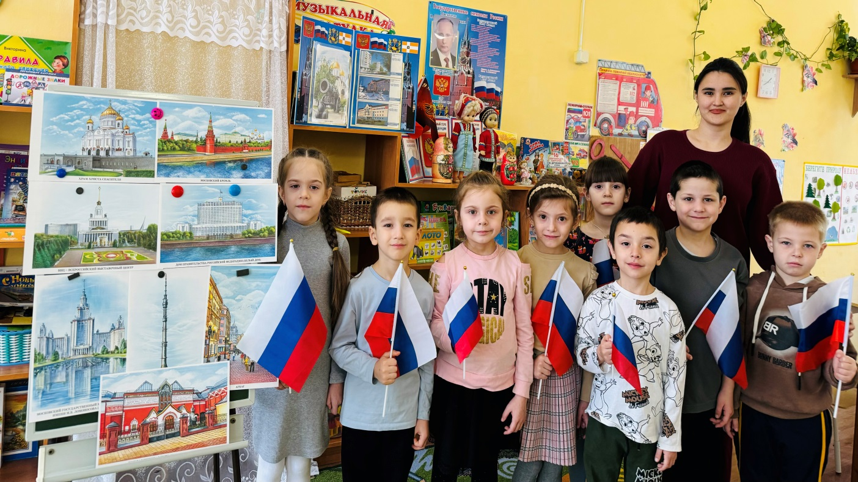**Педагогический проект**

**«Россия – Родина моя»**

***Подготовила:***

***Воспитатель***

***МКДОУ д/с №9 «Ласточка***

***Алиева Эльвина Баймухаметовна***

***п.Затеречный2024г***



**Вид проекта:** познавательный, краткосрочный, групповой.

**Возраст детей:**6-7 лет.

**Участники проекта:** дети подготовительной работы, воспитатель, родители, музыкальный руководитель.

**Сроки реализации проекта**: одна неделя.

Актуальность темы проекта «Россия – Родина моя»:

*«Человеку никак нельзя жить без Родины,*

*как нельзя жить без сердца».  
К. Паустовский*

С первых лет жизни ребенка приобщение его к культуре, общечеловеческим ценностям помогает заложить в нем фундамент нравственности, патриотизма, формирует основы самосознания и индивидуальности. Наши дети должны знать традиции национальной культуры, осознавать, понимать и активно участвовать в ее возрождении, самореализовать себя как личностей, любящих свою Родину, свой народ и все, что связано с народной культурой – это формирует устойчивое отношение к культуре родной страны, создавая эмоционально-положительную основу развития патриотических чувств.

Одной из воспитательных задач в средней группе является ознакомление детей с окружающим миром, с обществом, в котором живут дети. Решение этой задачи осуществляется в повседневном общении с детьми, как в быту, так и в процессе образовательной деятельности. Причем основная работа проводится именно в повседневной жизни и режимных моментах. Приобщение детей к истокам народной культуры не потеряло своего значения и в настоящее время. Основным условием, обеспечивающим качество и результат воспитания дошкольников на идеях народной педагогики, является взаимодействие воспитателя, музыкального руководителя, родителей.

**Цель проекта:**формировать в воображении детей образ Родины, представление о России как о родной стране, воспитывать патриотические чувства.

Задачи проекта:

1. Расширять и систематизировать знания детей о России, о её символике (герб, флаг, гимн).
2. Вызвать у детей интерес к народному творчеству, восхищения талантом русского народа и гордость за свой народ.
3. Вызвать у детей чувство восхищения и восторга красотой своей Родины.
4. Уточнить и систематизировать знания детей о столице России.
5. Формировать представление о Москве как о главном городе нашей страны.
6. Формировать у детей уважительное отношение к своей стране.
7. Развивать интерес к русским традициям и промыслам.
8. Воспитывать чувство любви и гордости за свою Родину, за своих земляков.
9. Воспитывать гражданско-патриотические чувства.

**Ожидаемый результат:**

1. Пополнение центра «Наша малая Родина».
2. Разработка НОД по теме «Россия – Родина моя».
3. Дети должны знать, что такое Родина и Россия (название своей страны, ёё столицы, главные достопримечательности (кремль), герб, флаг, природу).
4. Дети должны гордиться своим народом и его достижениями.

**Продукт деятельности:** коллаж «Россия – Родина моя».

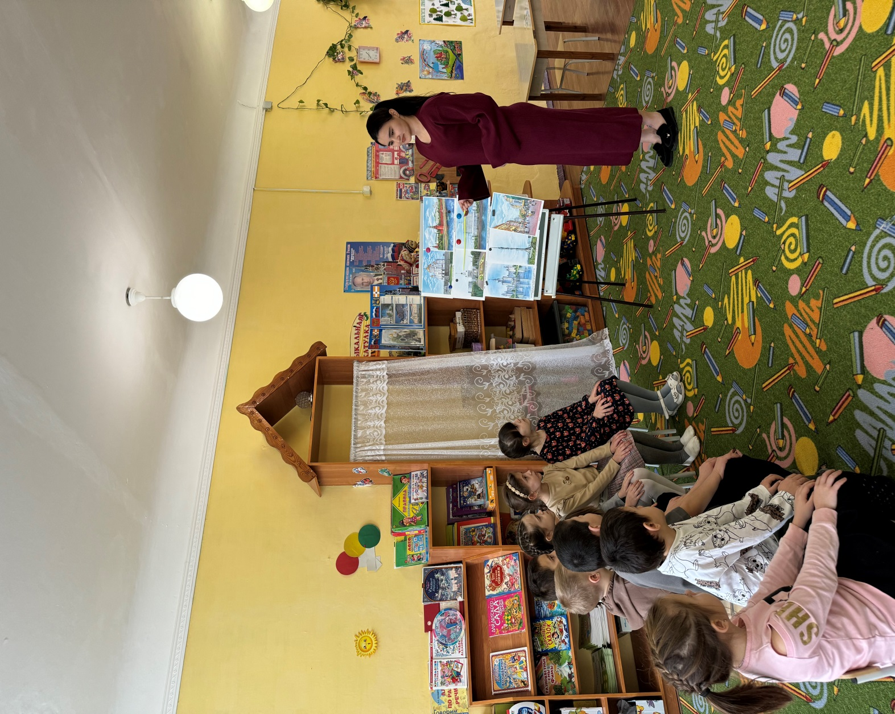



**Конспект НОД**

**к проекту «Россия – Родина моя»**

Подготовила: воспитатель Алиева Э.Б.

**Цели:**воспитывать у детей любовь к своей Родине - России, вызвать у них интерес к народному искусству. Развивать внимание, речь, умение анализировать; вызвать в детях чувство восхищения талантом русского народа и гордость за свой народ.

**Материал:** иллюстрации с изображением красивых уголков России, предметы народно-прикладного искусства - матрёшки, дымковские игрушки, хохлома, деревянные ложки; куклы в русских национальных костюмах.

**Ход НОД:**

**Воспитатель.**Ребята, сегодня к нам пришли в гости Алёнушка и Иванушка, они принесли вам разные картины, мы сейчас с вами их рассмотрим *(выставляются на мольберт иллюстрации с изображением природы России, а так же разных красивых зданий и храмов разных городов России)*.

**Воспитатель.**Что вы видите?

**Дети.**Лес, реки, храмы.

**Воспитатель.** Всё это наша страна, в которой мы живём. Как она называется?

**Дети.** Россия.

**Воспитатель.**Какая наша родина - Россия?

**Дети.**Большая, красивая, огромная, богатая, сильная, и т. д.

**Воспитатель.** И живут в этой стране очень талантливые люди. Алёнушка и Иванушка принесли вам много разных предметов, сделанных русскими мастерами. Мы их сейчас с вами рассмотрим.

*(Дети подходят к столу, на котором разложены предметы народно-прикладного искусства)*

- Что вы здесь видите?

**Дети.** Матрёшки, дымковские игрушки, хохломская посуда.

**Воспитатель.** Всё это русские мастера научились делать давным-давно. У мастеров были ученики, они смотрели как мастера работают, и тоже учились делать такие же красивые предметы. Ученики становились мастерами и учили других. И так много-много лет подряд и до сих пор русские мастера делают вот такие красивые предметы.

- Всё, что вы тут видите, делают только в нашей стране — России. Когда в нашу страну приезжают люди с других стран, они обязательно на память о России вот такие красивые предметы. Вам нравятся эти предметы

**Дети.** Да.

**Воспитатель.** Алёнушка и Иванушка хотят вам загадать загадки об этих предметах, попробуйте их отгадать и найти у нас на столе.

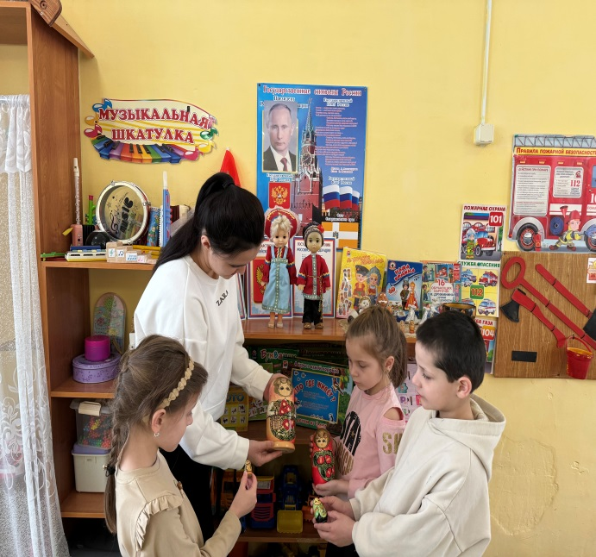- Это игрушка. Она сделана из глины. Игрушка белая и разрисована разными красками. А узор очень необычный: это клеточки, а в клеточках разноцветные кружочки. Попробуйте её найти.

*(Дети находят дымковскую игрушку, рассматривают её, передают друг другу, комментируя какая она)*.

- Молодцы ребята, правильно нашли дымковскую игрушку.

- Предмет о котором я расскажу, сделан из дерева, покрыт золотой краской, а на золотом поле ярко-красные ягоды, красивые зелёные листочки и тонкая-тонкая трава с завитками.

*(Дети находят хохломскую посуду, рассматривают её, передают друг другу, комментируя какая она)*.

- Молодцы ребята, правильно нашли хохломскую посуду.

- Это кукла. Она деревянная, красиво раскрашенная. С ней очень интересно играть - можно разложить и станет сразу несколько кукол, сложить и снова будет одна кукла.

*(Дети находят матрёшку, рассматривают её, раскладывают, передают друг другу, комментируя какая они)*.

***Воспитатель:*** Молодцы ребята, все загадки отгадали. На Руси издавна умели играть на ложках. Обыкновенная с виду ложка из дерева выточена, раскрашена, а если её возьмёшь в руки, она заиграет.

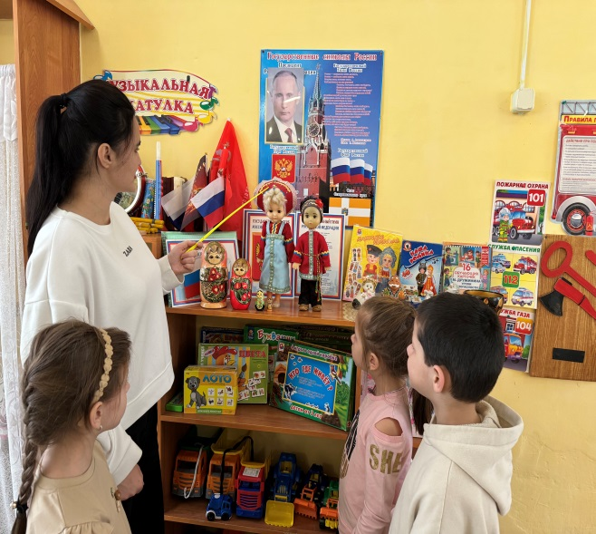Эй, ребята, молодцы,

Заливные бубенцы,

Ложки выбирайте,

Играть начинайте!

*(Дети под русскую - народную музыку играют на ложках)*

***Воспитатель:***Сегодня с вами мы поговорили о России, её славных мастерах.

- О какой посуде мы с вами говорили, а игрушках? *(Ответы детей)*.

- Нам пора прощаться с Ваней и Алёнушкой, они к нам обязательно придут ещё. *(Дети прощаются.*



**Конспект НОД**

**к проекту «Россия – Родина моя»**

Подготовила: воспитатель Алиева Э.Б.

**Цели:**

* продолжать обогащать у детей знания о российском государстве;
* формировать у детей уважительное отношение к своей стране;
* учить отвечать на вопросы в зависимости от содержания, используя точный, выразительный словарь;
* воспитывать чувство любви и гордости за свою Родину, за своих земляков.

**Материал:**иллюстрации флаг, герб; аудиозапись гимна России, песни «У моей России».

**Ход НОД:**

**Воспитатель:** Ребята, послушайте стихотворение М. Исаковского:

«Поезжай за моря – океаны,

Надо всею землей пролети:

Есть на свете различные страны,

Но такой, как у нас не найти.

Глубоки наши светлые воды,

Широка и привольна земля,

И гремят, не смолкая, заводы,

И шумят, расцветая, поля.

Каждый день – как подарок нежданный,

Каждый день – и хорош, и пригож…

Поезжай за моря – океаны,

Но богаче страны не найдешь… »

- Ребята, о чем написал поэт в своем стихотворении?

**Дети.** О нашей стране.

**Воспитатель.** А как называется страна, в которой мы живем?

**Дети.** Россия.

**Воспитатель.**Все правильно, значит, мы живем в стране, которая называется Россия! Как называют людей, живущих в России?

**Дети.** Россияне.

**Воспитатель.** Вы уже знаете, что у каждой страны есть свои отличительные знаки – государственные символы: флаг, герб, гимн. Они есть и у России.

- Давайте рассмотрим, какой флаг у нашей страны? Что означают его цвета?

Белый цвет – берёзка.

Синий - неба цвет.

Красная полоска - солнечный рассвет.

Новый день Россию ждет.

Символ мира, чистоты-

Это флаг моей страны.

- Давайте рассмотрим, какой герб у нашей страны? Двуглавый орел, держит в лапах скипетр и держава – символы власти; в красном щите серебряный всадник

на серебряном коне, поражающий серебряным копьём черного змея – победа добра над злом.

- В нашей стране есть свой гимн. Вы знаете, что гимн всегда слушают стоя.

*(Дети вместе с воспитателем слушают гимн России)*

***Физминутка***

- Ребята, сейчас я вам буду показывать, а вы должны показать движениями, что я показала.

Белая полоска – березки

*(встать прямо, вытянуться)*

Синяя полоска – небо

*(покачивание руками)*

Красная – солнце

*(руки вверх – лучи солнца)*

**Воспитатель.** Россия – наша Родина! А что значит – Родина?

*(Ответы детей)*

**Воспитатель.**Россия – страна очень большая и красивая. В России очень много лесов, в которых много разных зверей, растет много ягод и грибов. А еще в России во все времена жили великие известные люди: художники, композиторы, писатели.

- Ребята мы с вами читаем много произведений наших русских писателей, знаем уже в каком произведении о чем и о ком рассказывается. Но эти произведения знаем не только мы их знают во всей нашей стране, их читают взрослые и дети в разных городах России.

- Писатели, а так же другие знаменитые люди нашей Родины России – это наша гордость. Мы должны с уважением относиться к нашей Родине, к нашим землякам и их деятельности.

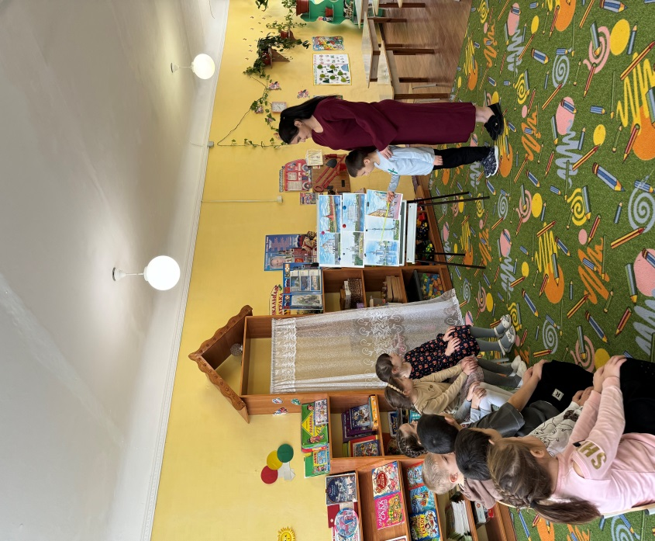- Ребята, в каком городе мы живем?

**Дети.** Фокино.

**Воспитатель.** А город Фокино где находится?

**Дети.** В России.

**Воспитатель.** Фокино – наш родной город, здесь вы родились, здесь вы растете. Фокино – наша малая Родина.

- Начала я сегодня со стихотворения, а закончить хочу песней. Вы можете закрыть глаза и представить какая наша Россия.

*(Дети слушают песню «У моей России»*



**Конспект НОД**

**к проекту «Россия – Родина моя»**

**«Флаг России»**

Подготовила: воспитатель Алиева Э.Б.

**Цели:** познакомить детей с государственным флагом России, формировать уважительное отношение к своей Родине, продолжать учить детей работать с ножницами, воспитывать усидчивость, аккуратность, умение доводить дело до конца.

**Материалы:** Половинка альбомного листа для фона, цветная бумага, клей, ножницы, кисточки для клея, клеенки, салфетки.

**Ход НОД:**

**Воспитатель.**Ребята, кто из вас знает как называется наша страна, в которой мы живем?

**Дети.** Россия.

**Воспитатель.** Правильно, молодцы! Россия, это наша Родина. Наша страна очень большая и красивая. Ее окружают леса и многочисленные реки. У нашей страны есть свой флаг, герб, и гимн. Сегодня мы поподробнее изучим флаг нашей страны.

- Давайте посмотрим на изображение флага

*(выставляется иллюстрация государственного флага РФ)*

**Воспитатель.**Ребятки, внимательно посмотрите на картинку и скажите, из скольких цветов состоит наш флаг?

**Дети.** Три.

**Воспитатель.**Да, наш флаг состоит из трех цветов, которые расположены горизонтально и у каждого цвета свое предназначение.

Белая полоска напоминает нам о белоствольных берёзах, о русской зиме с бескрайними снежными просторами, о лёгких летних облачках, о белых ромашках на лугу.

Синяя полоска похожа на синее небо, синие реки и моря России.

А красный цвет всегда на Руси считался самым красивым. Это цвет цветущих цветов, тепла и радости.

**Воспитатель.** Сегодня каждый из вас сможет сделать флаг своими руками. Но для начала нам нужно разработать наши пальчики, чтобы флаги получились красивыми и аккуратными. Для этого давайте проведем с вами пальчиковую гимнастику.

***Физкультминутка «РЫБКА»***

Рыбка плавает в водице,

*(Сложенными вместе ладонями изображают, как плывет рыбка.)*

Рыбке весело играть.

Рыбка, рыбка, озорница,

*(Грозят пальчиком.)*

Мы хотим тебя поймать.

*(Медленно сближают ладони.)*

Рыбка спинку изогнула,

*(Снова изображают, как плывет рыбка.)*

Крошку хлебную взяла.

*(Делают хватательное движение обеими руками.)*

Рыбка хвостиком махнула,

*(Снова «плывут».)*

Рыбка быстро уплыла.

**Воспитатель.**Какие молодцы, все правильно делали! Ну что отдохнули? А теперь пора и за работу.

***Методика выполнения работы:***

1. Берем цветную бумагу, вырезаем 3 одинаковые полоски разных цветов (белый, синий, красный) и 1 длинную полоску коричневого цвета (палка для флага)

2. На половинку альбомного листа приклеиваем наши вырезанные заготовки. Клеим нашу палку для флага (вертикально, затем сверху к палке приклеиваем белую полоску, синюю и в конце красную (полосы располагаются горизонтально).

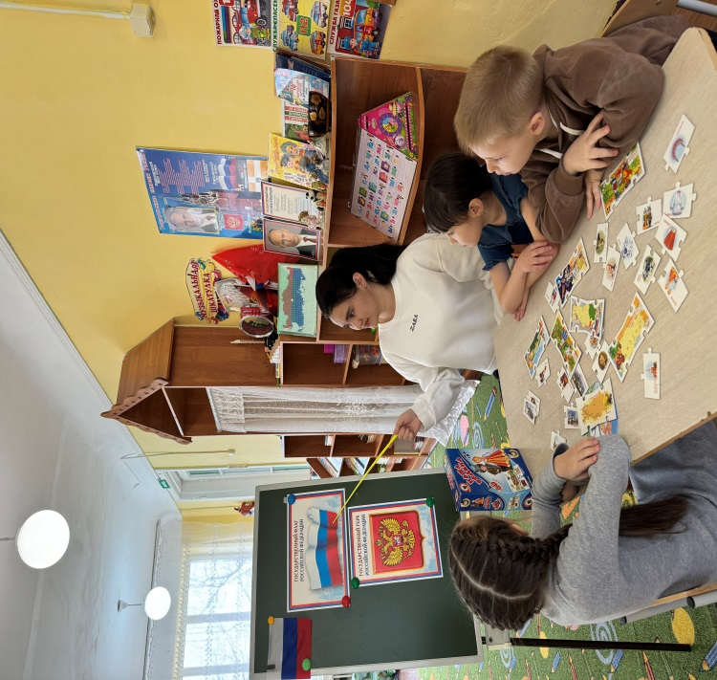**Воспитатель.**Ой, какие молодцы, хорошо справились с заданием! Какие красивые флаги у вас получились, как настоящие. Давайте ещё раз повторим, как называется наша Родина?

**Дети.** Россия.

**Воспитатель.** Какого цвета полосы на российском флаге?

**Дети.** Белый, синий, красный.

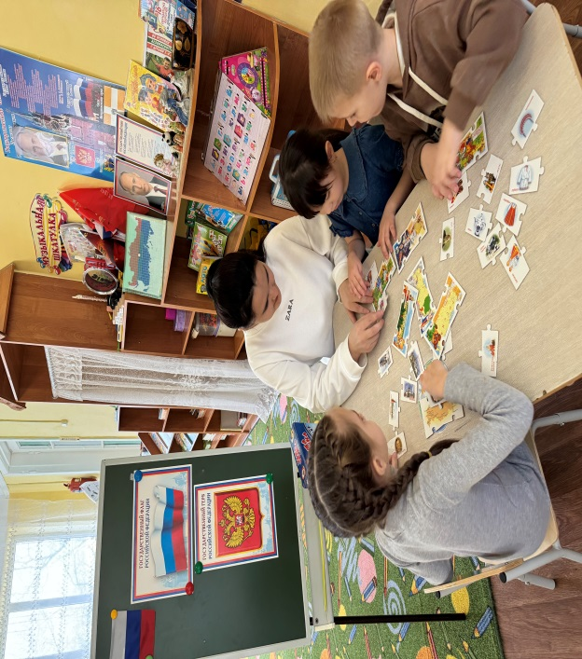



**Конспект НОД**

**к проекту «Россия – Родина моя»**

**«А я живу в России»**

Подготовила: воспитатель Алиева Э.Б.

**Цель:**закрепить знания детей о нашей стране; продолжить формировать представления, что наша страна Россия, и в ней много городов и сёл; систематизировать знания детей о символике государства - флаг, и символом России – березой; развивать память, внимание, речь; воспитывать любовь к произведениям русских поэтов; вызвать чувство восхищения красотой русской природы.

**Материал:** 6 флагов разных стран, картинки животных, растений, флажки, краска – синея, красная, кисти, банки с водой, салфетка.

**Ход НОД:**

*Воспитатель показывает детям глобус. Задает вопросы.*- Что это?

**Дети.** Глобус.

**Воспитатель.** Что изображено на глобусе?

**Дети.** Страны.

**Воспитатель.** А как называется наша страна?

**Дети.** Россия.

**Воспитатель.** Какой символ нашей страны?

**Дети.** Флаг.

**Воспитатель.** А где можно встретить флаг?

**Дети.** Флаг поднят на зданиях.

**Воспитатель.** Флаг вывешивают в дни праздников. Флаг развивается на мачтах Российских кораблях. Изображение флага мы видим на самолетах, космических кораблях. Дети и взрослые с Российскими флажками ходят на праздники. А кто вспомнит, каким цветом наш флаг?

**Дети.** Белый, синий, красный.

**Воспитатель.** Послушайте стихотворение И. Г. Смирнова «Наш трехцветный флаг»: Белый – облако большое,

Синий – небо голубое,

Красный – солнышка восход,

Новый день Россию ждет.

Символ мира, чистоты-

Это флаг моей страны.

***Д/и «Найди свой флаг»***

*Воспитатель загадывает загадку.*

Разбежались по опушке в белых платьицах подружки (береза).

- Береза это дерево оно есть, только в России.

А у нс в России есть леса густые,

У нас березки белые,

И ребята смелые. Дети рисуют флаг России.



**Конспект НОД**

**к проекту «Россия – Родина моя»**

**«Наша страна Россия»**

Подготовила: воспитатель Алиева Э.Б.

**Цели:**формировать в воображении детей образ Родины, представление о России как о родной стране, воспитывать патриотические чувства.

**Материал:** глобус, иллюстрации природы, городов России.

**Ход беседы:**

**Воспитатель.** Ребята, мы с вами живём в самой большой и прекрасной стране на Земле! Как называется наша страна? *(Ответы детей).*

Правильно, у нашей страны удивительно красивое, звучное имя – Россия! Давайте повторим его вместе.

В нашей стране много всего самого удивительного:

* необыкновенно красивая природа *(показ иллюстраций);*
* красивые города *(показ иллюстраций);*
* удивительные люди.

Ни одна страна в мире не имеет такой огромной территории, как Россия. Посмотрите как много места занимает территория России *(показ на глобусе).*Омывается тремя океанами: Северным Ледовитым, Тихим и Атлантическим*(показ на глобусе).*

Когда на одном конце нашей страны люди ложатся спать, на другом начинается утро. На одном конце нашей страны может идти снег, а на другом – припекать солнышко.

Посмотрите на глобус: видите, границы России проходят и по суше, и по воде.

В нашей стране более тысячи городов.

Самые крупные города нашей страны это Москва, Казань, Нижний Новгород, Санкт-Петербург, Новосибирск *(показ иллюстраций.)*

В России очень много рек – Волга, Ока, Енисей, Лена, Обь, Амур.

Россия - наша Родина! В народе говорят: «Человек без родины не живёт».

Родина – это то, что объединяет всех людей, живущих в одной стране. Мы все – россияне. Все горячо любим свою Родину!

Послушайте, как говорит об этом в своём стихотворении поэт С. Васильев:  
Россия…как из песни слово,   
Берёзок юная листва,   
Кругом леса, поля и реки,   
Раздолье, русская душа.  
Люблю тебя, моя Россия!  
За ясный свет твоих очей!  
За ум, за подвиги святые,   
За голос звонкий, как ручей.  
Люблю, глубоко понимаю  
Степей задумчивую грусть!  
Люблю всё то, что называют  
Одним широким словом Русь!

О России, о Родине писали многие поэты. В народе с давних времён любовь к Родине выражалась в пословицах и поговорках.

«Родина – мать, умей за неё постоять!»  
«Родная сторона – мать, Чужая – мачеха»  
«Всякому мила своя сторона»  
«Скучно Афонюшке,  на чужой сторонушке»  
«На чужой стороне и весна не красна»  
***Д/и «У нас в России»***

**Динамические паузы**

**«Это Родина моя»**

Шар большой, на нём страна,

*(делают руками круг)*Город в ней, а в нём дома.

*(показывают руками «дом»)*Дом на улочке одной,   
Неприметный, небольшой.

*(приседают)*  
Этот дом, страна, земля –   
Это Родина моя!

*(прижимают руки к груди)*

**«Флаг»**

Белая полоска – березки

*(встать прямо, вытянуться, руки вверху сомкнуть)*

Синяя полоска – небо

*(покачивание на ногах, качание руками)*

Красная – солнце

*(руки вверх, не смыкая пальцев – лучи солнца)*

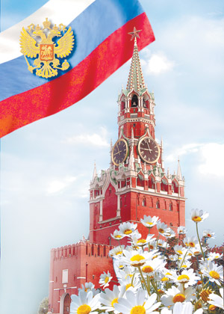

**«Ветер дует нам в лицо»**

Ветер дует нам в лицо.

Закачалось деревцо.

*Качают руками в стороны*

Ветер тише, тише, тише

*Прикладывают палец ко рту*

Деревцо всё выше, выше.

*Дети поднимают руки вверх, изображая ветки деревьев во время ветра.*

**Пальчиковые игры**

**«Россия – наша Родина»**

Город чудный, город древний,

Ты вместил в свои концы

*(хлопок, кулачок)*

И посады, и деревни,

И палаты, и дворцы…

На твоих церквах старинных

Вырастали дерева.

*(поочерёдно загибать пальчики)*

Глаз не схватит улиц длинных…

Это матушка – Москва.

*(сгибать, разгибать пальчики)*

**«Родной край»**

Здравствуй, Солнце золотое!

Здравствуй, небо голубое!

Здравствуй, вольный ветерок!

Здравствуй, маленький дубок!

Мы живем в одном краю –

Всех я вас приветствую!

*Пальцами правой руки по очереди «здороваться»* *с* *пальцами левой руки, похлопывая друг другакончиками. Согнуть пальцы в кулачок, затем по очереди разгибать их, начиная с большого пальца.*

**«Бабушка и внуки»**

Было у бабушки десять внучат:

*(хлопок, кулачок)*

Две Акульки в люльке качаются,

Две Аринки напалатях улыбаются,

Два Ивана на лавке сидят,

Два Степана учиться хотят.

**«Бойцы»**

Эти пальцы – все бойцы удалые молодцы

*(растопырить пальцы, потом сжать их в кулак)*

Два больших и крепких малых и солдат в боях бывалых.

*(приподнять 2 больших пальца, другие прижать)*

Два гвардейца – храбреца

*(приподнять 2 указательных пальца)*

Два сметливых молодца

*(приподнять 2 средних пальца)*

Два героя безымянных

Но в работе очень славных

*(приподнять 2 безымянных пальца)*

Два мизинца - коротышки

Очень славные мальчишки.

*(приподнять 2 мизинца)*

«Российская семья»

Живут в России разные народы

*Массаж пальцев рук*  
С давних пор,  
Одним – тайга по нраву,  
Другим – родной простор.  
Каждого народа язык свой и наряд

*Руки вперед, пальцы соединить*.  
Один черкеску носит,  
Другой надел халат.  
Одни – рыбак с рожденья,

*Ладони имитируют плаванье рыбки*  
Другой – оленевод

*Пальцы расставлены в стороны, рукиперекрещены над головой.*  
Одни кумыс готовит*,*

*Круговое поглаживание живота рукой.*  
Другой готовит мед.

*Тыльной стороной ладони вытирают рот.*  
Одним милее осень

*Руки опускают сверху вниз, потряхивая кистями.*  
Другим – милей весна

*Приседают, поглаживают «траву».*  
А Родина – Россия

*«Домик».*  
У нас  у всех одна.

*Берутся за руки.*

**Комплекс утренней гимнастики**

**«Родина моя»**

Только в русский лес зашли,

Появились комары.

*(Ходьба.)*

Руки вверх над головой,

Руки вниз, хлопок, другой.

*(Ходьба с подниманием рук вверх, с хлопками.)*

Дальше по лесу шагаем

И медведя мы встречаем.

*(Ходьба на внешней стороне стопы)*

Руки за голову кладем

И вразвалочку идем.

*(Руки за голову.Ходьба вразвалочку)*

Всюду бабочки летают,

Машут крыльями, порхают.

*(Поднять руки в стороны, помахать, опустить)*

Вдруг мы видим, у куста

Выпал птенчик из гнезда.

Тихо птенчика берем

И назад в гнездо кладем.

*(Наклон вперед - вниз, выпрямиться, потянуться, поднимаясь на носки)*

Справа зреет земляника,

Слева - сладкая черника.

Ягоды все соберем

 И потом домой пойдем.

*(Повороты туловища в стороны)*

Ручеек в лесу бежит,

И куда-то он спешит.

Все быстрее и быстрее,

Буль-буль-буль — вода журчит.

*(Бег между предметами)*

Впереди видна страна,

Это русская земля. Это Родина моя.

К ней идем мы как спортсмены.

В спорте нет для нас замены.

Любим спортом заниматься

Будем очень мы стараться.

*(Ходьба спокойная)*

**Стихотворения о Родине, о России**

**Необъятная страна!**

Если долго-долго-долго  
В самолёте нам лететь,  
Если долго-долго-долго  
На Россию нам смотреть,  
То увидим мы тогда  
И леса, и города,  
Океанские просторы,  
Ленты рек, озёра, горы…  
Мы увидим даль без края,  
Тундру, где звенит весна,  
И поймём тогда, какая,  
Наша Родина большая,  
Необъятная страна.  
*(В. Степанов)*

**Россия**

Здесь тёплое поле наполнено рожью,  
Здесь плещутся зори в ладонях лугов.  
Сюда златокрылые ангелы Божьи  
По лучикам света сошли с облаков.

И землю водою святой оросили,  
И синий простор осенили крестом.  
И нет у нас Родины, кроме России –  
Здесь мама, здесь храм, здесь отеческий дом.  
*(П. Синявский)*

**О, мать моя, Россия**

О, мать моя, Россия, Русь,  
Незыблем трон твой златоглавый,  
Люблю тебя, тобой горжусь,  
Многострадальной и державной.

Россия, Россия, великая сила,  
Великая сила, бездонная Русь,  
В Россию, в Россию всем сердцем влюблен я  
И с нею останусь навеки, клянусь!  
*(А. Черный)*

**О Родине**  
Что Родиной моей зовется?   
Себе я задаю вопрос.   
Река, что за домами вьется,   
Иль куст кудрявых красных роз?   
Вон та осенняя березка?   
Или весенняя капель?   
А может радуги полоска?   
Или морозный зимний день?   
Все то, что с детства рядом было?   
Но это станет все пустяк   
Без маминой заботы милой,   
И без друзей мне все не так.   
Та вот что Родиной зовется!   
Чтоб были рядышком всегда   
Все, кто поддержит, улыбнется,   
Кому нужна и я сама!   
**О, Родина!**  
О, Родина! В неярком блеске  
Я взором трепетным ловлю  
Твои пролески, перелески —

Все, что без памяти люблю:  
И шорох рощи белоствольной,  
И синий дым в дали пустой,  
И ржавый крест над колокольней,  
И низкий холмик со звездой…  
Мои обиды и прощенья  
Сгорят, как старое жнивье.  
В тебе одной — и утешенье  
И исцеление мое.  
*(А.В. Жигулин)*

**Родина**  
Родина слово большое, большое!  
Пусть не бывает на свете чудес,  
Если сказать это слово с душою,  
Глубже морей оно, выше небес!   
В нем умещается ровно полмира:  
Мама и папа, соседи, друзья.  
Город родимый, родная квартира,  
Бабушка, школа, котенок и я.  
Зайчик солнечный в ладошке,  
Куст сирени за окошком  
И на щечке родинка – Это тоже Родина.  
*(Т. Бокова)*

**Пословицы о Родине**

* Родной край – сердцу рай.
* Нет в мире краше Родины нашей.
* Человек без Родины, что соловей без песни.
* Одна у человека мать, одна у него и родина.
* У народа один дом – Родина.
* Нет сына без отчизны.
* Родина – всем матерям мать.
* Родина – мать, чужбина – мачеха.
* Береги Родину, как зеницу ока.
* Будь не только сыном своего отца – будь и сыном своего народа.
* Своё молоко – ребёнку, свою жизнь – Родине.
* Родная земля и в горсти мила.
* Всякому мила своя сторона.
* В своём доме и стены помогают.
* Дома и стены помогают.
* За морем теплее, а у нас светлее.
* И пылинка родной земли – золото.
* Глупа та птица, которой своё гнездо не мило.
* Дым отечества светлее чужого огня.
* На чужой стороне Родина милей вдвойне.
* Живёшь на стороне, а своё село всё на уме.
* На чужой стороне и весна не красна.
* Жить – Родине служить.
* Кто за Родину горой, тот истинный герой.
* Если дружба велика, будет Родина крепка.
* Если народ един, он непобедим.
* Народы нашей страны дружбой сильны.
* Народное братство дороже всякого богатства.
* Родину-мать учись защищать.
* Герой – за Родину горой.
* Главное в жизни – служить отчизне.
* В бою за отчизну и смерть красна.
* С родной земли умри, но не сходи.
* Для Родины своей ни сил, ни жизни не жалей.
* Напоролись враги на русские штыки.
* Если по-русски скроен, и один в поле воин.
* Русский солдат не знает преград.
* Слава русского штыка не померкнет никогда.
* Знает весь свет – твёрже русских нет.
* Сыновья русских матерей славятся удалью богатырей.
* Русь святая, православная, богатырская, мать святорусская земля.
* Новгород – отец, Киев – мать, Москва – сердце, Петербург – голова.
* Москва всем городам мать.
* Москва – Родины украшенье, врагам устрашенье.

**Подвижная игра**

**«Песенка про флажки»**

*Дети выполняют движения по тексту.*

Покачайся надо мной

Мой флажочек дорогой.

Бело-сине-красный-

Самый ты прекрасный.

За флажками мы сидим,

Из-за флагов мы глядим.

Бело-сине-красный-

Самый ты прекрасный.

Вдруг весёлый ветерок

Хочет вырвать мой флажок.

Бело-сине- красный-

Самый ты прекрасный.

Мы флажочки не дадим,

Пригодятся нам самим.

Будем петь и танцевать,

Будем праздник продолжать.

**Дидактические игры**

**по патриотическому воспитанию**

**«Герб города»**

**Цель:**закрепить представление детей о гербе родного города; уметь выделять герб родного города из других знаков.

**«Заколдованный город»**

**Цель:**закрепить представления детей об архитектуре современных зданий и сооружений; познакомить с архитектурными особенностями города.

**«Путешествие по городу»**

**Цель:** знакомить с родным городом.

«**Загадки о городе»**

**Цель:** знакомить с родным городом.

«**Сложи герб из фрагментов»**

**Цель:** способствовать закреплению знаний о гербе города.

**«Флаг России»**

**Цель:** способствовать закреплению знания флага своей страны.

«**Города Брянской области»**

**Цель:** способствовать закреплению знаний о городах области.

«**Продолжи пословицу»**

**Цель:** знакомить с устным народным творчеством.

«**Нарисуй узор»**

**Цель:** знакомить детей с народными промыслами, прививать интерес к русским традициям, учить узнавать и отличать различные промыслы.

«**Собери узор»**

**Цель:** знакомить детей с народными промыслами, прививать интерес к русским традициям.